MS001.01.011SM.1.0

MS-001

包装印刷说明

编制/日期：

审核/日期：

批准/日期：

杭州三坛医疗科技有限公司

文档更改履历

|  |  |  |  |
| --- | --- | --- | --- |
| 版本号 | 发布/实施日期 | 更改内容概述 | 更改者 |
| V1.0 |  | 文件新编 |  |
|  |  |  |  |
|  |  |  |  |
|  |  |  |  |
|  |  |  |  |
|  |  |  |  |
|  |  |  |  |
|  |  |  |  |
|  |  |  |  |
|  |  |  |  |
|  |  |  |  |
|  |  |  |  |

**目录**

1. 纸箱印刷文件 1

1.1. 机械臂包装纸箱 1

1.2. 导引模块显示器包装纸箱 1

1.3. 体位反馈模块包装纸箱 2

1.4. 规划模块显示器包装纸箱 2

1.5. 工具包包装纸箱 3

2. 木箱包装印刷文件 3

2.1. 1号木箱 3

2.2. 2号木箱 4

2.3. 3号木箱 4

# 纸箱印刷文件

## 机械臂包装纸箱

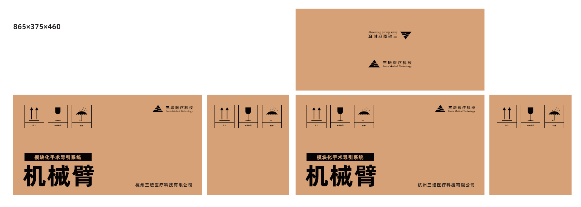

## 导引模块显示器包装纸箱

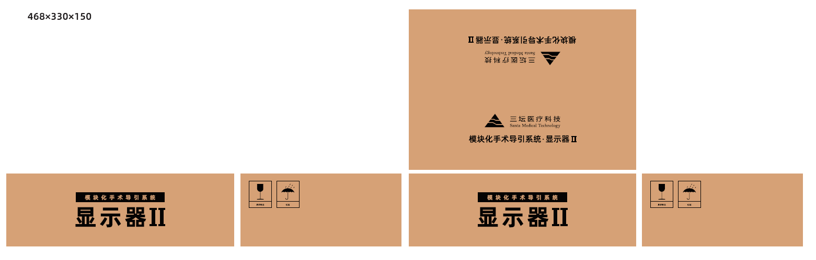

## 体位反馈模块包装纸箱

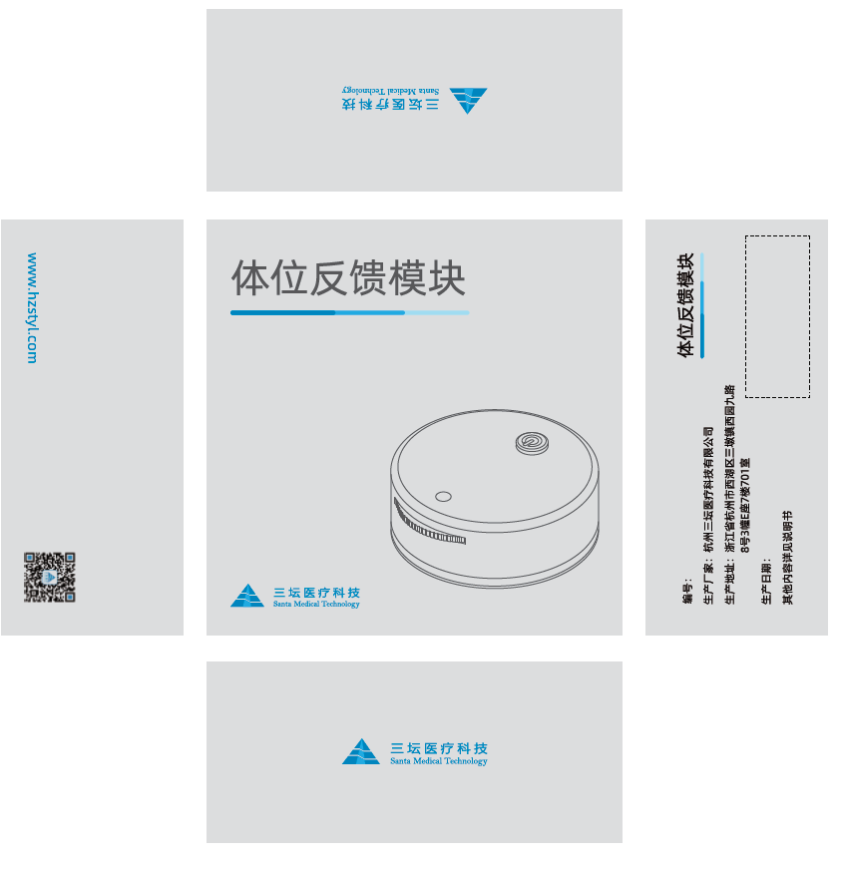

注：编号和生产日期均后期根据实际情况喷码

## 规划模块显示器包装纸箱

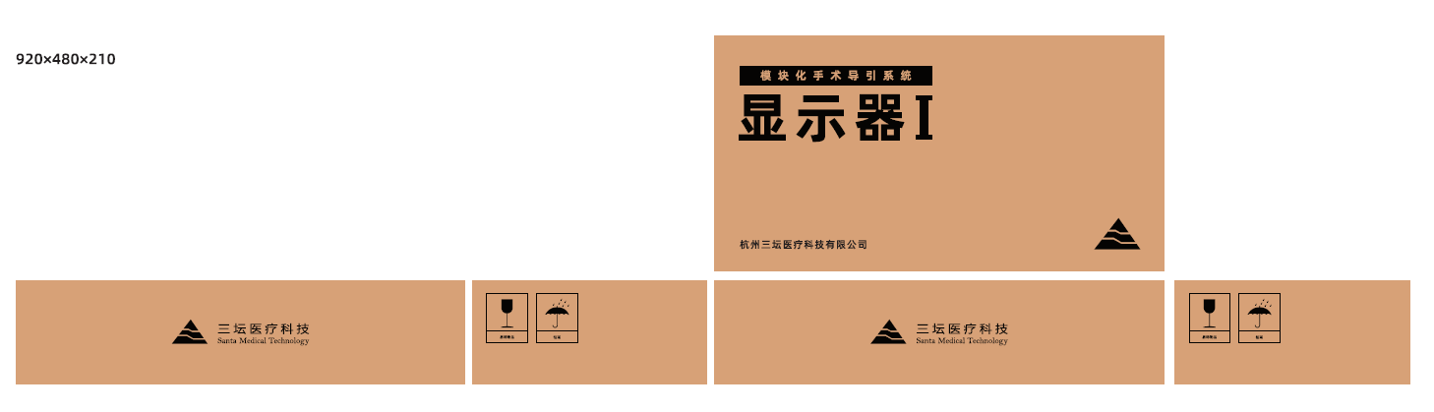

## 工具包包装纸箱

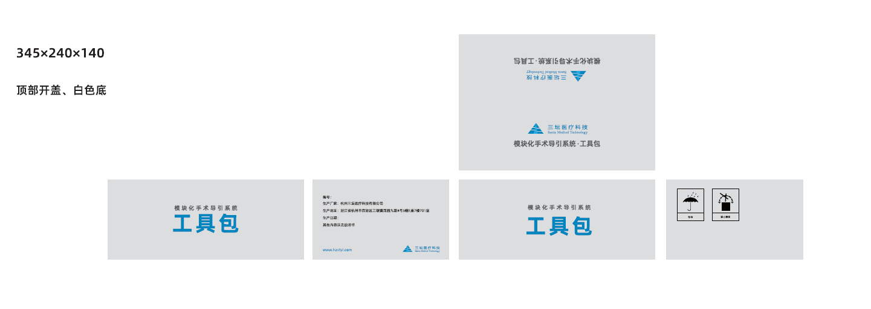

注：编号和生产日期均后期根据实际情况喷码

# 木箱包装印刷文件

## 1号木箱

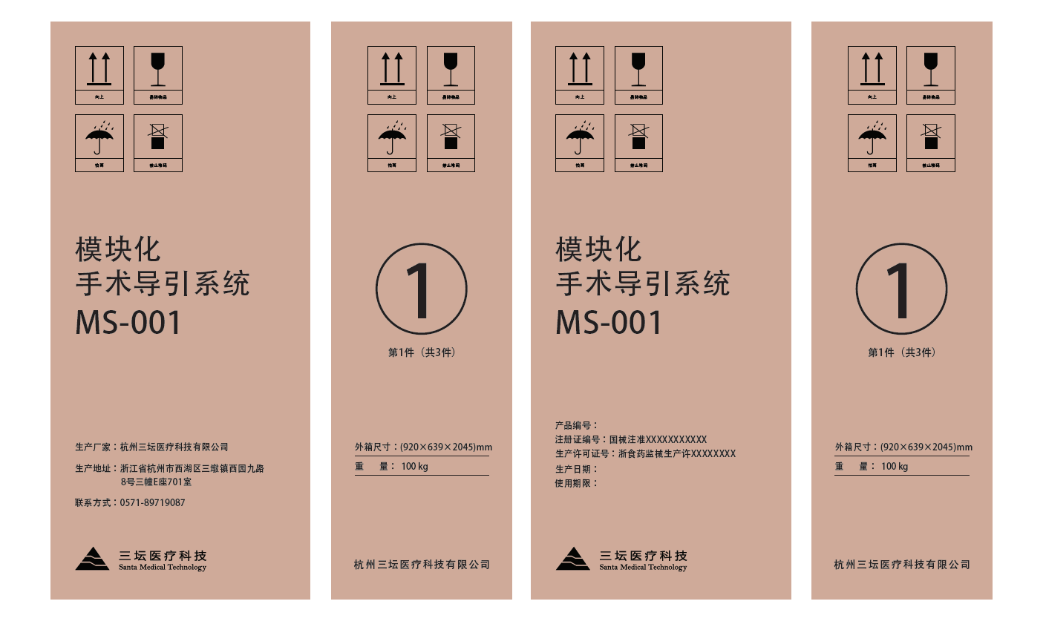

注：产品编号和生产日期均后期根据实际情况喷码

## 2号木箱

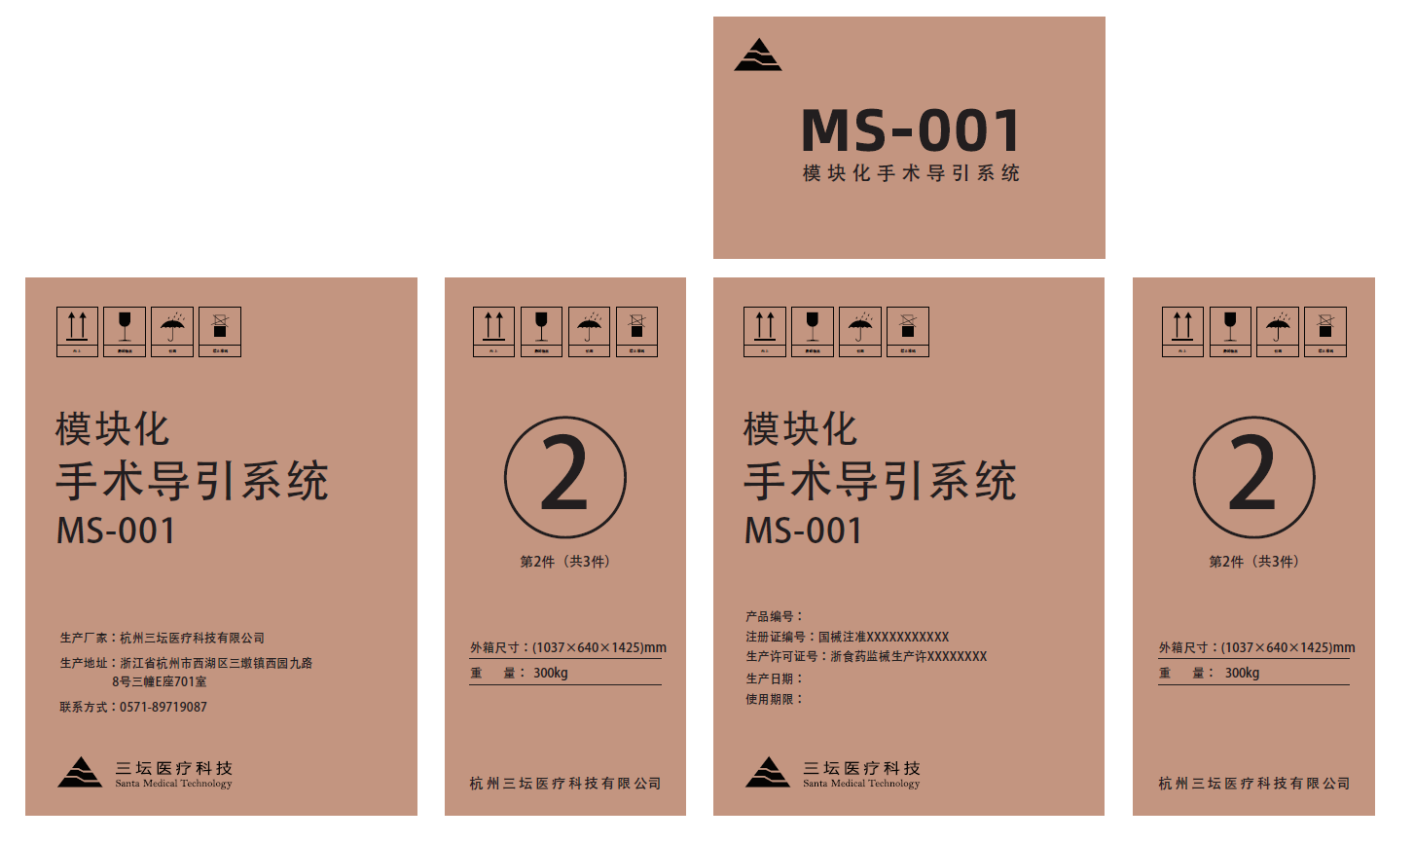

注：产品编号和生产日期均后期根据实际情况喷码

## 3号木箱

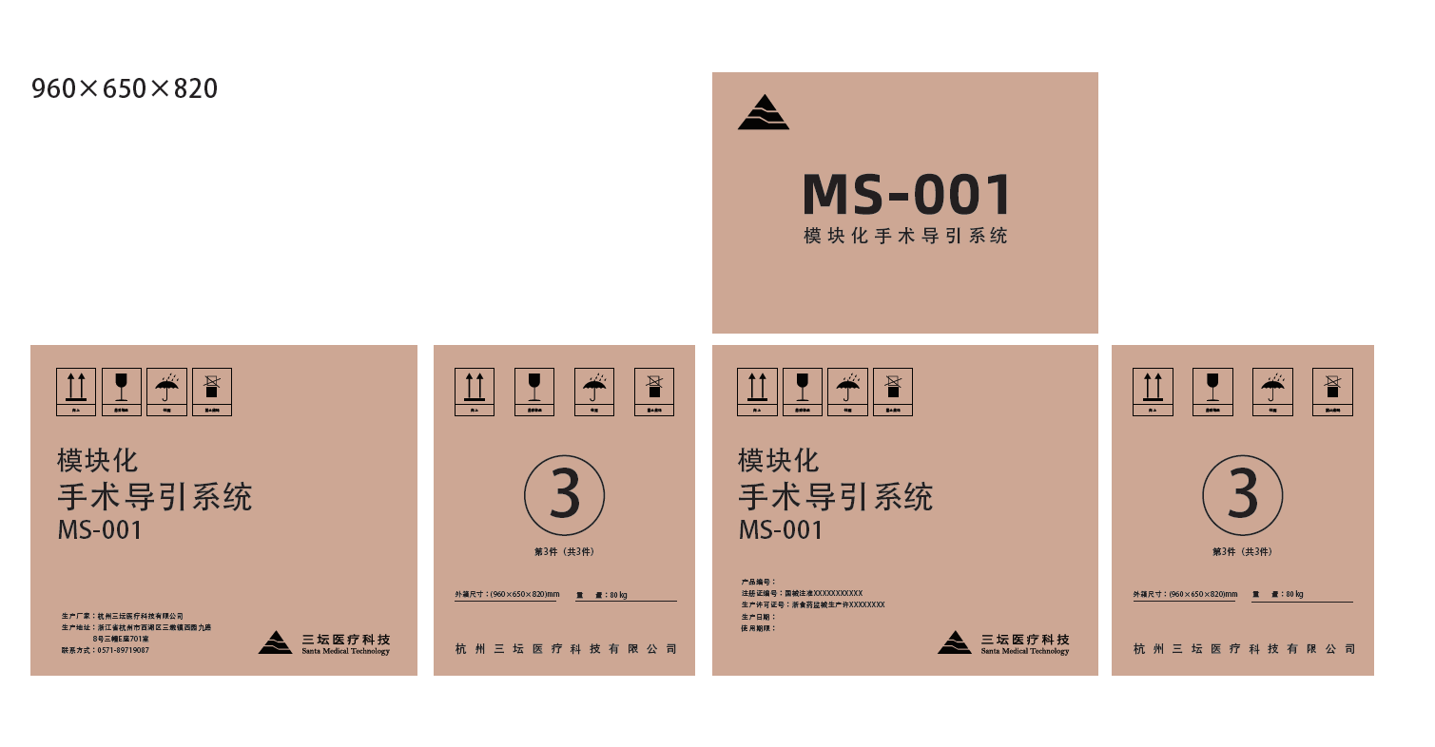

注：产品编号和生产日期均后期根据实际情况喷码